г. Владивосток,
ул. Ульяновская, 7, каб. 307
(423) 209-09-29, 2-96-72-66, 2-300-262
info@newtone-vl.ru
www.newtone-vl.ru

Размещение рекламы в салонах

Формат размещения | Статья | Стоимость
А4 рекомендуем не менее 5 автобусов | Срок акции | 1 мес. | 2 мес. | 3 мес. | 6 мес.
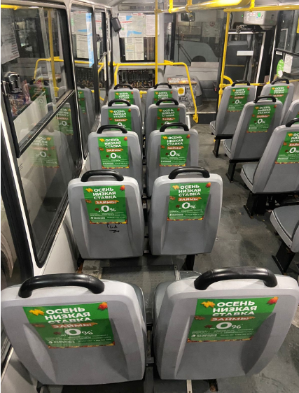 | Аренда | 5 000 | 10 000 | 15 000 | 30 000
 | Монтаж/демонтаж | 1 000 | 1 000 | 1 000 | 1 000
 | Печать (25 штук) | 1 600 | 1 600 | 1 600 | 1 600
 | Итого: | 7 600 | 12 600 | 17 600 | 32 600

А3 рекомендуем не менее 20 автобусов | Срок акции | 1 мес. | 2 мес. | 3 мес. | 6 мес.
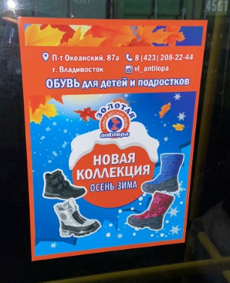 | 1 шт. на ТС | 800 | 1 600 | 2 400 | 4 800
 | Монтаж/демонтаж | 200 | 200 | 200 | 200
 | Печать (самоклеющаяся пленка + ламинация) за 1 шт. | 160 руб.
 | Итого:  (за 20 постеров без печати) | 20 000 | 36 000 | 52 000 | 100 000

